

АДМИНИСТРАЦИЯ ЛЕНИНГРАДСКОЙ ОБЛАСТИ

КОМИТЕТ ПО КУЛЬТУРЕ ЛЕНИНГРАДСКОЙ ОБЛАСТИ

ПРИКАЗ
«___»____________2017 г. №_______________

Санкт-Петербург

Об установлении границ территории объекта культурного наследия федерального значения «Здание суконной фабрики», XVIII в., местонахождение: Ленинградская область, Гатчинский муниципальный район, Гатчинское городское поселение, город Гатчина, ул. Достоевского, д.2

В соответствии со ст. ст. 3.1, 9.1, 33 Федерального закона от 25 июня 2002 года № 73-ФЗ «Об объектах культурного наследия (памятниках истории и культуры) народов Российской Федерации», ст. 4 Областного закона Ленинградской области от 25 декабря 2015 года № 140-оз «О государственной охране, сохранении, использовании и популяризации объектов культурного наследия (памятников истории и культуры) народов Российской Федерации, расположенных на территории Ленинградской области»
приказываю:
1.Установить границы территории объекта культурного наследия федерального значения, поставленного на государственную охрану постановлением Совета Министров РСФСР от 30 августа 1960 года № 1327 , «Здание суконной фабрики», XVIII в., расположенного по адресу (местонахождение): Ленинградская область, Гатчинский муниципальный район, Гатчинское городское поселение, город Гатчина, ул. Достоевского, д.2, согласно приложению 1 к настоящему приказу.
2. Отделу по осуществлению полномочий Российской Федерации в сфере объектов культурного наследия департамента государственной охраны, сохранения и использования объектов культурного наследия комитета по культуре Ленинградской области обеспечить:
внесение сведений о границах территории объекта культурного наследия федерального значения «Здание суконной фабрики», XVIII в. в единый государственный реестр объектов культурного наследия (памятников истории и культуры) народов Российской Федерации;
направить в федеральный орган исполнительной власти, уполномоченный Правительством Российской Федерации на осуществление государственного кадастрового учета, государственной регистрации прав, ведение Единого государственного реестра недвижимости и предоставление сведений, содержащихся в Едином государственном реестре недвижимости, его территориальные органы, копию настоящего приказа для внесения сведений о границах территории объекта культурного наследия федерального значения «Здание суконной фабрики», XVIII в., расположенного по адресу (местонахождение): Ленинградская область, Гатчинский муниципальный район, Гатчинское городское поселение, город Гатчина, ул. Достоевского, д.2, в Единый государственный реестр недвижимости в соответствии с Федеральным законом от 13 июля 2015 года № 218-ФЗ «О государственной регистрации недвижимости».
3.Отделу взаимодействия с муниципальными образованиями, информатизации и организационной работы комитета по культуре Ленинградской области обеспечить размещение настоящего приказа на сайте комитета по культуре Ленинградской области в информационно-телекоммуникационной сети «Интернет».
4.Контроль за исполнением настоящего приказа возложить на заместителя начальника департамента государственной охраны, сохранения и использования объектов культурного наследия комитета по культуре Ленинградской области.
5.Настоящий приказ вступает в силу со дня его официального опубликования.

Председатель комитета по культуре
Ленинградской области Е.В. Чайковский

Подготовлено:
Главный специалист отдела по осуществлению полномочий Российской Федерации в сфере объектов культурного наследия департамента государственной охраны, сохранения и использования объектов культурного наследия комитета по культуре Ленинградской области
_________________________________ Н.П. Большакова

Согласовано:

Заместитель председателя - начальник департамента государственной охраны, сохранения и использования объектов культурного наследия комитета по культуре Ленинградской области
_____________________________ А.Н. Карлов

Заместитель начальника департамента государственной охраны, сохранения и использования объектов культурного наследия комитета по культуре Ленинградской области
_____________________________ Г.Е. Лазарева

Начальник сектора правового обеспечения департамента государственной охраны, сохранения и использования объектов культурного наследия комитета по культуре Ленинградской области
_______________________________О.А. Лавриненко

Ознакомлен:

Заместитель председателя - начальник департамента государственной охраны, сохранения и использования объектов культурного наследия комитета по культуре Ленинградской области
_____________________________ А.Н. Карлов

Заместитель начальника департамента государственной охраны, сохранения и использования объектов культурного наследия комитета по культуре Ленинградской области
_____________________________ Г.Е. Лазарева

Начальник сектора правового обеспечения департамента государственной охраны, сохранения и использования объектов культурного наследия комитета по культуре Ленинградской области
_______________________________О.А. Лавриненко

Начальник отдела взаимодействия с муниципальными образованиями, информатизации и организационной работы комитета по культуре Ленинградской области

________________________________Т.П. Павлова

Главный специалист отдела по осуществлению полномочий Российской Федерации в сфере объектов культурного наследия департамента государственной охраны, сохранения и использования объектов культурного наследия комитета по культуре Ленинградской области
_________________________________ Н.П. Большакова

Приложение 1
к приказу комитета по культуре
Ленинградской области
от «___»_______2017 г. №_____________

План границ территории объекта культурного наследия федерального значения
«Здание суконной фабрики», XVIII в.,
местонахождение: Ленинградская область, Гатчинский муниципальный район, Гатчинское городское поселение, город Гатчина, ул. Достоевского, д.2
1. Схема границ территории объекта культурного наследия
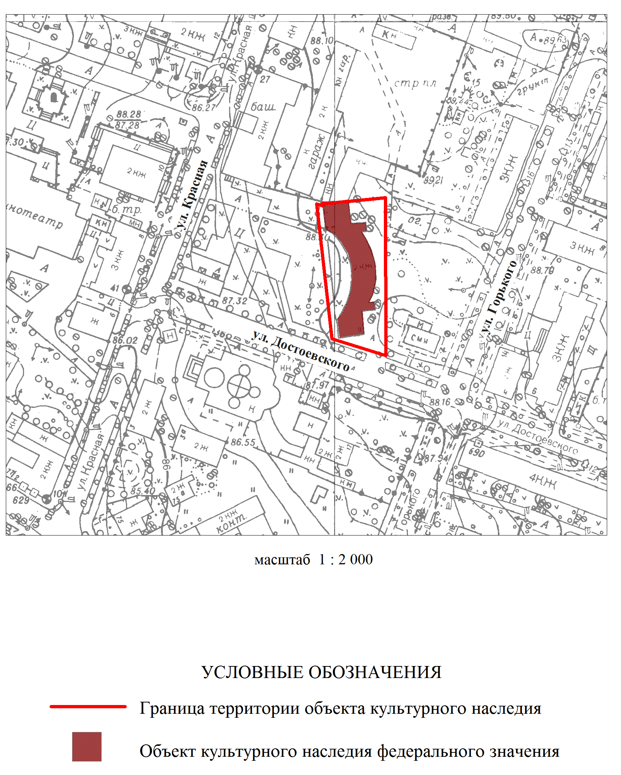
2. Описание границ территории объекта культурного наследия:
Граница территории объекта культурного наследия «Здание суконной фабрики» от точки 1 до точки 3 проходит на восток вдоль северной стены объекта культурного наследия «Здание суконной фабрики», от точки 3 до точки 4 проходит на восток по прямой в створе с северной стеной объекта культурного наследия «Здание суконной фабрики», от точки 4 до точки 5 проходит на юг по восточному поребрику асфальтированной площадки, от точки 5 до точки 6 проходит на запад по северному поребрику тротуара улицы Достоевского, от точки 6 до точки 7 проходит на север вдоль западного поребрика внутриквартального проезда, от точки 7 до точки 9 совпадает с границей земельного участка с кадастровым номером 47:25:0102030:19, от точки 9 до точки 1 совпадает с границей земельного участка с кадастровым номером 47:25:0102030:19.
3. План поворотных точек границ территории объекта культурного наследия:
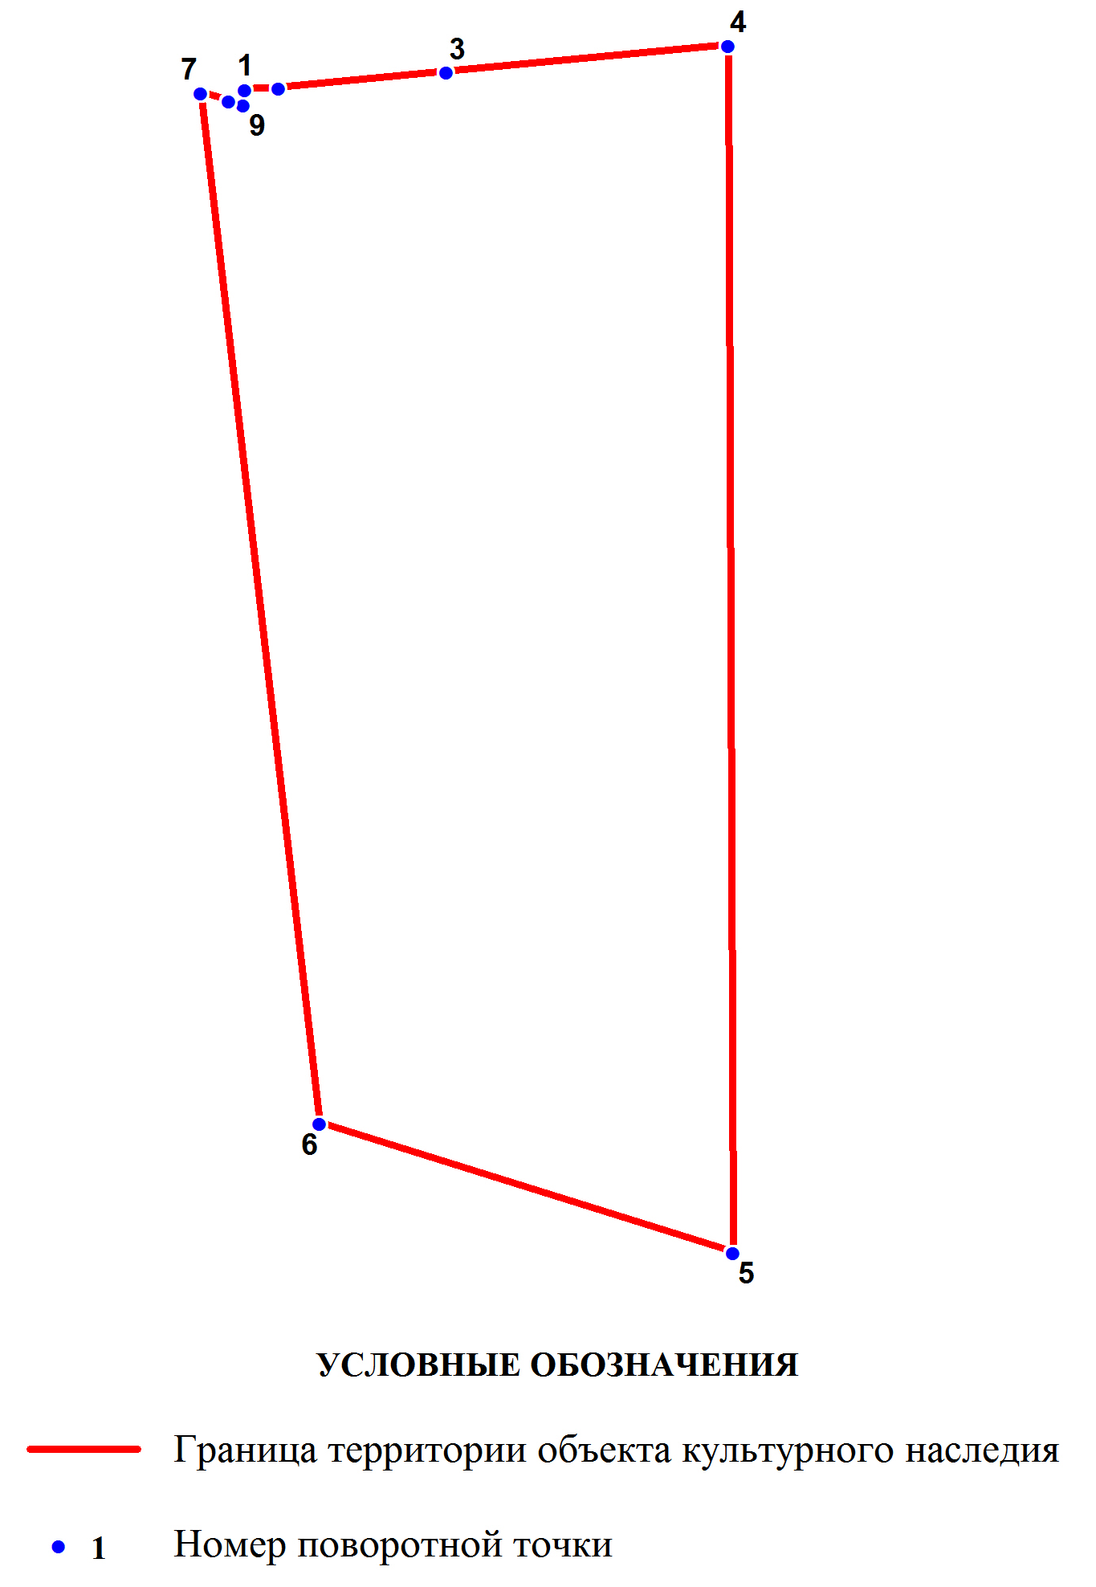
4. Координаты поворотных точек границ территории объекта культурного наследия:
Номер поворотной точки | Координаты поворотных точек в МСК (метры)
Номер поворотной точки | Х | Y

1 | 2 | 3
1 | 52915.31 | 102994.39
2 | 52915.44 | 102996.43
3 | 52916.38 | 103006.64
4 | 52917.99 | 103023.73
5 | 52844.69 | 103024.03
6 | 52852.55 | 102998.94
7 | 52915.14 | 102991.71
8 | 52914.42 | 102994.31
9 | 52914.66 | 102993.43

